Игры для развития эмпатии у дошкольников
(развивающие способность к сочувствию и сопереживанию другим людям, к пониманию их состояний, готовность оказать им посильную помощь.)

Игра «Мое настроение»

Психолог предлагает детям сравнить свое настроение с явлением природы. «Мое настроение похоже на грозовую тучу». Или: «Мое настроение как легкий ветерок». Для того чтобы облегчить детям выбор, можно предложить им карточки с изображениями грозы, солнечного дня и т.д.

Игра «Я поступал хорошо, когда…»
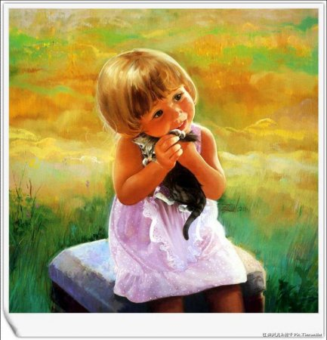
Нужно оценить следующие поступки и действия:
Я поступал хорошо…
-когда защищал слабого;
-когда ссорился с мамой;
-когда накормил котенка. (И так далее.)

Игра «Азбука настроения»

Картонные человечки построили домик для себя и своих друзей: кошки, рыбки, мышки, птички. Психолог предлагает детям расселить их в домике.
Игра «Скажи мне без слов»
Психолог говорит одному из детей (по очереди) фразу, которую нужно передать остальным невербально.
предлагаемые варианты: 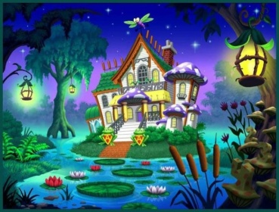
- там;
-я;
-здесь;
-он;
-толстый;
-тяжелый;
-болит живот;
-холодно;
-больной;
-маленький.

Игра «Утро»

Психолог предлагает детям закрыть глаза и вспомнить, какое настроение было у них утром.
Каждый ребенок выбирает пиктограмму, соответствующую своему утреннему настроению. Настроения сравниваются (настроения разных детей, утреннее и в данный момент).
Делаются два важных вывода:
Настроение у разных людей может отличаться, даже если они находятся рядом и общаются между собой.
В течение дня настроение меняется.

Игра «Комплименты»

Цель: помочь ребенку увидеть свои положительные стороны, дать почувствовать, что его понимают и ценят другие.
Стоя по кругу, все берутся за руки. Глядя в глаза соседу, ребенок говорит:
«Мне нравится, что ты… (добрый, нежный, красивый, хороший и т.д.)».

